PENGADILAN TINGGI AGAMA PADANG
Jl. By Pass KM 24 Anak Air Batipuh, Telp. (0751) 7054806, Fax. (0751) 40537, Homepage : www.pta-padang.go.id, e-mail : admin@pta-padang.go.id
P A D A N G

SURAT PERINTAH PELAKSANA TUGAS
Nomor : W3-A/1995/KP.04.6/7/2023
Menimbang : a. bahwa Ketua Pengadilan Tinggi Agama Padang sedang melaksanakan dinas luar pada tanggal 3 Agustus 2023;
b. bahwa berdasarkan ketentuan Pasal 12 ayat (2) Peraturan Mahkamah Agung Nomor 7 Tahun 2016, Ketua/Kepala Pengadilan Tingkat Banding yang bepergian ke luar negeri, kota, atau daerah lebih dari 1 (satu) hari, wajib melimpahkan tugas dan wewenangnya secara tertulis kepada Wakil Ketua/Wakil Kepala atau menunjuk Pelaksana Tugas Ketua/Kepala, dalam hal terjadi kekosongan jabatan Wakil Ketua/Wakil Kepala.

Dasar : Peraturan Mahkamah Agung Nomor 7 Tahun 2016 tentang Penegakan Disiplin Kerja Hakim Pada Mahkamah Agung dan Badan Peradilan Yang Berada di bawahnya;
MEMERINTAHKAN

Kepada : Nama : Drs. Najamuddin, S.H., M.H.
NIP : 196301161991031003
Pangkat/Gol. Ru. : Pembina Utama (IV/e)
Jabatan : Hakim Pengadilan Tinggi Agama Padang

Untuk : 1. Terhitung tanggal 3 Agustus 2023 sampai Ketua Pengadilan Tinggi Agama Padang dapat bertugas kembali, disamping jabatannya sebagai Hakim juga sebagai Pelaksana Tugas Ketua Pengadilan Tinggi Agama Padang.
2. Melaksanakan perintah ini dengan seksama dan penuh tanggung jawab.
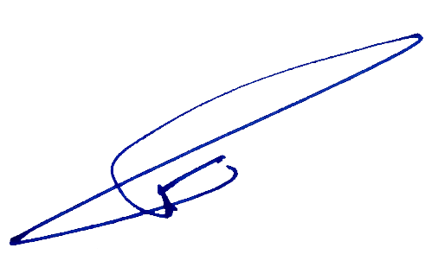
Dikeluarkan di : Padang
Pada tanggal : 2 Agustus 2023
Ketua,

Dr. Drs. H. Pelmizar, M.H.I.
NIP. 195611121981031009

Tembusan:
- Yth. Sekretaris Mahkamah Agung RI;
- Yth. Pelaksana Tugas Direktur Jenderal Badan Peradilan Agama Mahkamah Agung RI.

